**Trường GDCB Hy Vọng**

**KẾ HOẠCH DẠY HỌC TUẦN 24**

**LỚP Một B1**

*Từ ngày 06/4/2020 -12/4/2020*

|  |  |
| --- | --- |
| Môn | Nội dung bài dạy |
| Tiếng việt | Bài : Ôn tâp âm d, đ, i |
| Toán | Bài : Số 9 |
| Kỹ năng tự phục vụ | Bài : Ôn tập |

|  |  |
| --- | --- |
| **Duyệt của Ban Giám hiệu** | **Duyệt của Khối trưởng** |
| Gò Vấp, ngày …..tháng 4 năm 2020  **Trần Thị Dung** | Gò Vấp, ngày …..tháng 4 năm 2020  **Hoàng Thị Nguyệt** |

**HƯỚNG DẪN PHỤ HUYNH DẠY HỌC CHO HỌC SINH**

Môn : TIẾNG VIỆT

**Bài : Ôn tập âm : d, đ, i**

* **Các bước hướng dẫn học sinh thực hiện:**

**Bước 1: Đọc từ ứng dụng**

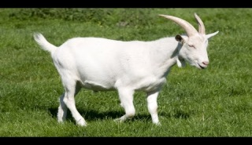****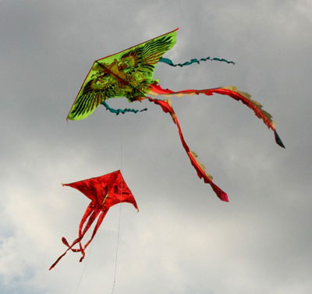

dê cánh diều con dao

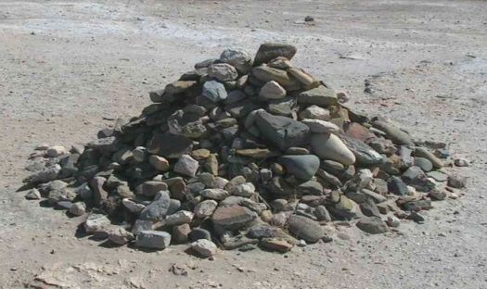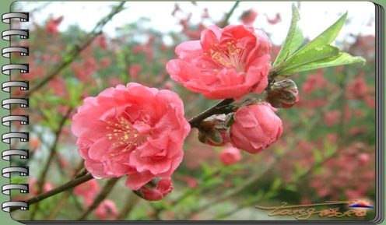

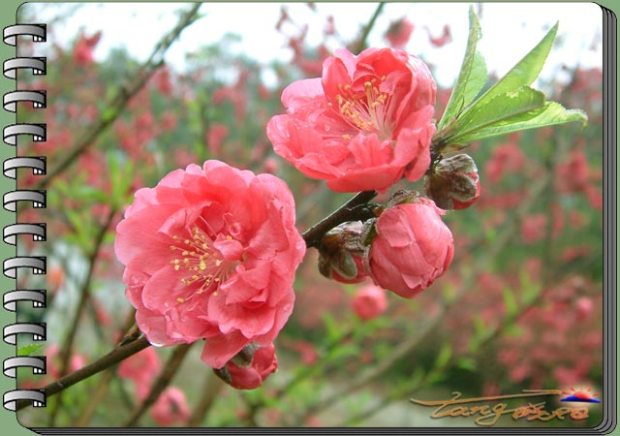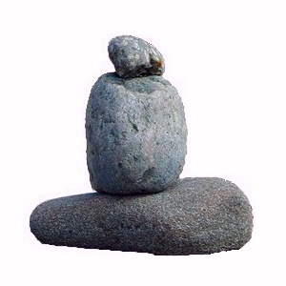

đò hoa đào đống đá

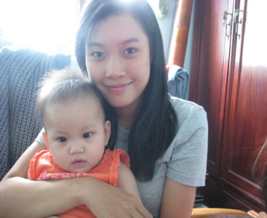

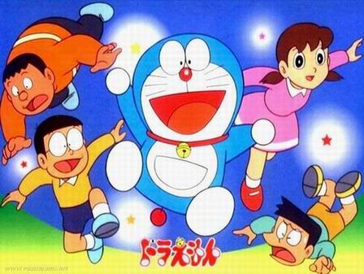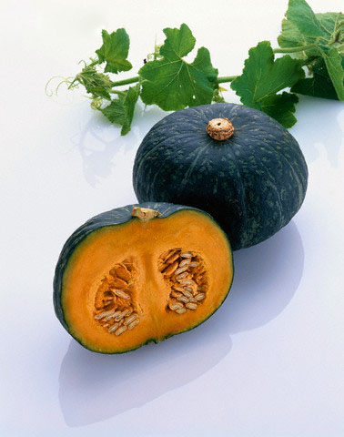

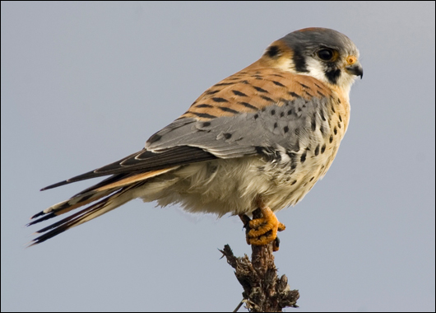

dì phim hoạt hình bí đỏ

* PH đọc mẫu cho học sinh nghe 2 lần
* PH hướng dẫn học sinh luyện lại nhiều lần
* PH cho học sinh tìm âm d, đ, i trong các từ trên và lấy bút chì gạch chân**.**

**Bước 3: Nối âm đ với âm đ, âm d với âm d, âm i với âm i**

**3. Luyện viết:**

**-** Phụ huynh cho học sinh viết vào vở :

+ Âm d, đ, i ( mỗi âm 1 trang )

**HƯỚNG DẪN PHỤ HUYNH DẠY HỌC CHO HỌC SINH**

**Môn : TOÁN**

**Bài: Số 9**

**Các bước hướng dẫn học sinh thực hiện:**

**Bước 1**: Quan sát

+ Sử dụng vật thật ( 9 cái muỗng, 9 chiếc đũa…)

+ Sử dụng hình ảnh

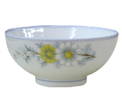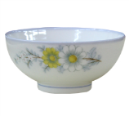

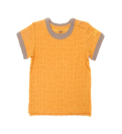

**-** PH làm mẫu cho học sinh biết đếm số lượng đến 9, viết số 9 tương ứng

**Bước 2**: **Luyện tập**

**-** PH hướng dẫn HS tìm và chỉ vào số 9

**9**

**9**

**8**

**3**

**2**

**1**

**5**

**9**

**6**

-Trò chơi : Dùng các loại hạt ( tận dụng những hạt có trong gia đình ví dụ hạt đậu … ) xếp thành số 9. PH làm mẫu và hướng dẫn HS thực hiện

Bước 3: Luyện tập: Đếm đối tượng và khoanh tròn vào số tương ứng

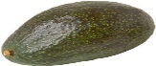

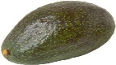

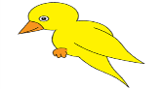

**8**

**9**



**6**

**9**

**HƯỚNG DẪN PHỤ HUYNH DẠY HỌC CHO HỌC SINH**

**Môn : KỸ NĂNG TỰ PHỤC VỤ**

**Bài: Ôn tập**

**-**Phụ huynh hướng dẫn cho HS rèn lại các kỹ năng đã được học:

+ Biết rửa tay

+ Biết đánh răng

+ Biết lau mặt

-Khi HS thực hiện phụ huynh nên quan sát theo dõi và giúp HS thực hiện đúng

**Trường GDCB Hy Vọng**

**KẾ HOẠCH DẠY HỌC TUẦN 25**

**LỚP MỘT B1**

*Từ ngày 13/4/2020 -19/4/2020*

|  |  |
| --- | --- |
| **Môn** | **Nội dung bài dạy** |
| Tiếng việt | Bài : Âm u |
| Toán | Bài : Sắp xếp ba đối tượng theo kích thước |
| Kỹ năng tự phục vụ | Bài : Biết cách tắm và gội đầu |

|  |  |
| --- | --- |
| **Duyệt của Ban Giám hiệu** | **Duyệt của Khối trưởng** |
| Gò Vấp, ngày …..tháng 4 năm 2020  **Trần Thị Dung** | Gò Vấp, ngày …..tháng 4 năm 2020  **Hoàng Thị Nguyệt** |

**HƯỚNG DẪN PHỤ HUYNH DẠY HỌC CHO HỌC SINH**

Môn : TIẾNG VIỆT

**Bài : Âm u**

* **Các bước hướng dẫn học sinh thực hiện:**

**Bước 1**: **Đọc từ có âm u** :

PH chỉ vào tranh và đọc mẫu cho HS

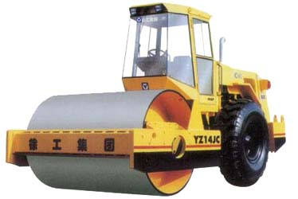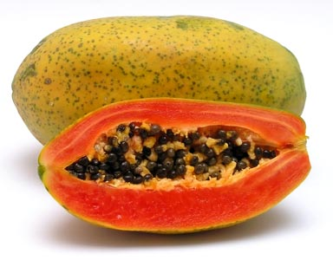

qu**ả** đu đủ xe lu





con rùa cái mũ

PH đọc mẫu cho HS nghe 2 lần và hướng dẫn HS đọc theo

- PH cho HS chỉ vào tranh và đọc từ

- PH cho HS tìm âm u có trong các từ.

**Bước 2**: **Luyện đọc từ ứng dụng**

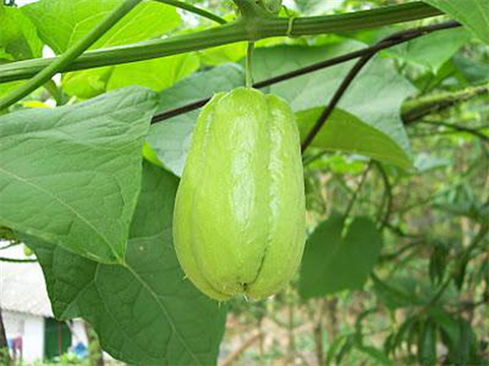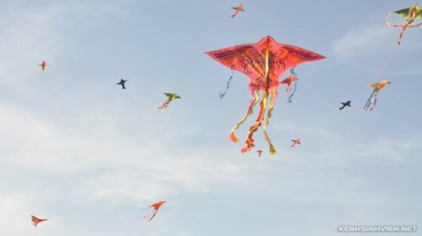

quả su su to thật tocánh diều bay cao vút

* PH đọc mẫu cho học sinh nghe 2 lần
* PH hướng dẫn học sinh luyện lại nhiều lần
* PH cho học sinh tìm âm u có trong các từ trên và lấy bút chì gạch chân**.**

**Bước 3** : PH hướng dẫn HS tìm và tô màu âm u

**u**

**r**

**i**

**u**

**r**

**d**

**u**

**r**

**r**

**d**

**i**

**i**

**u**

**r**

**u**

**d**

**r**

**u**

**d**

**i**

**HƯỚNG DẪN PHỤ HUYNH DẠY HỌC CHO HỌC SINH**

**Môn : TOÁN**

**Bài: Sắp xếp ba đối tượng theo kích thước**

**Các bước hướng dẫn học sinh thực hiện : Sắp xếp ba đối tượng từ bé đến lớn**

**Bước 1: Quan sát**

**+** Sử dụng vật thật: ( PH có thể sử dụng một số loại trái cây, vật dụng gia đình có sắn để sắp xếp theo thứ tự từ bé đến lớn, mỗi lần cho HS quan sát chỉ 3 đồ vật )

Ví dụ : Sắp xếp 3 quảtáo theo thứ tự từ bé đến lớn

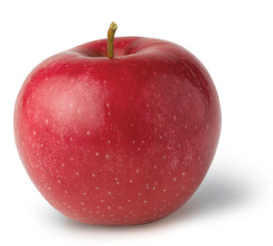

**+** Sử dụng tranh hình

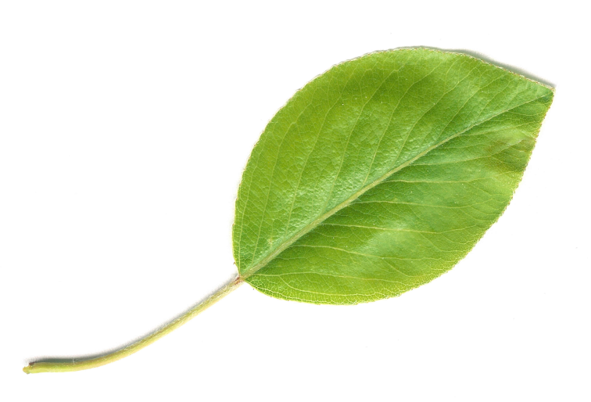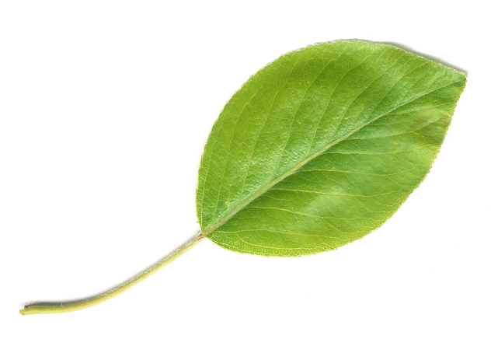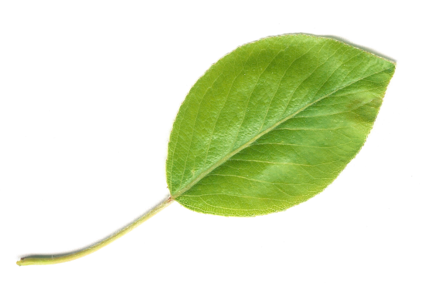

PH làm mẫu chỉ cho học sinh biết cách sắp xếplần lượt ba đối tượng theo thứ tự từ bé đến lớn

**Bước 2**: Em hãy đánh dấu X vào nhóm đối tượng được sắp xếp đúng từ bé đến lớn



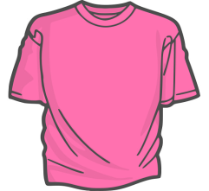

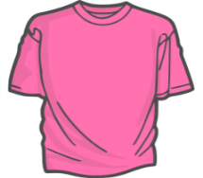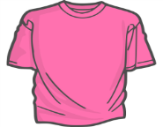





**Bước 4**: Em hãy sắp xếp đồ dùng học tập theo thứ tự từ bé nhất đên lớn nhất

* PH hướng dẫn HS thực hiện

**Bước 5**: Em hãy chỉ và nêu kích thước của ba đối tượng



**HƯỚNG DẪN PHỤ HUYNH DẠY HỌC CHO HỌC SINH**

Môn : KỸ NĂNG TỰ PHỤC VỤ

**Bài: Tắm và gội đầu**

**I .Chuẩn bị**

**PH cho HS chuẩn bị đồ dùng trước khi tắm , gội đầu**

* Khăn tắm, khăn lau đầu
* Quần áo hoặc váy, đầm ( đồ của bạn gái ), đồ lót sạch
* Dầu gội và sữa tắm hoặc xà bông
* Bông tẳm hoặc bàn chải chà cơ thể

**II.Các bước thực hiện :**

1.Gội đầu ;

* Cởi quần áo và cho vào giỏ đựng đồ dơ
* Chài đầu trước khi gội để tóc không bị rối
* Làm ướt tóc
* Pha dầu gội với 1 ít nước , khuấy đều và cho lên tóc
* Dùng tay xoa hết cả đầu tóc và dùng 10 đầu ngón tay để xoa bóp da đầu, không dùng móng tay để cào tránh trầy xước da đầu.
* Xả sạch lại với nước nhiều lần và lau khô đầu
* Nếu tóc nhiều và lâu khô PH có thể hỗ trợ cho HS sấy tóc
* PH hướng dẫn HS gội đầu cho đến khi thành thạo các bước thì để HS tự làm, thường xuyên khuyến khích và khen ngợi HS để các em tự tin

2. Tắm :

* Làm ướt cơ thể và dùng bàn chải hoặc bông tắm kỳ cọ cơ thể
* Xối nước cho sạch và bôi xà bông hoặc sữa tắm lên cơ thể
* Dùng bông tắm hoặc bàn chải chà cơ thể, kỳ cọ kỹ các bộ phận cơ thể như tay, chân, lưng, nách, cổ, bẹn....
* Xối nước lên cơ thể cho sạch xà bông
* Dùng khăn lau khô người
* Mặc đồ lót và quần áo..
* PH hỗ trợ HS tắm cho đến khi thành thạo các bước thì để các em tự làm, thường xuyên khuyến khích và khen ngợi các bé để các em thêm tự tin.

**Trường GDCB Hy Vọng**

**KẾ HOẠCH DẠY HỌC TUẦN 26**

**LỚP Một B1**

*Từ ngày 20/4/2020 -26/4/2020*

|  |  |
| --- | --- |
| Môn | Nội dung bài dạy |
| Tiếng việt | Bài : Âm ư |
| Toán | Bài : Ôn tập số 8, số 9 |
| Kỹ năng tự phục vụ | Bài : Gấp áo thun cổ tròn |

|  |  |
| --- | --- |
| **Duyệt của Ban Giám hiệu** | **Duyệt của Khối trưởng** |
| Gò Vấp, ngày …..tháng 4 năm 2020  **Trần Thị Dung** | Gò Vấp, ngày …..tháng 4 năm 2020  **Hoàng Thị Nguyệt** |

**HƯỚNG DẪN PHỤ HUYNH DẠY HỌC CHO HỌC SINH**

Môn : TIẾNG VIỆT

**Bài : Âm ư**

* **Các bước hướng dẫn học sinh thực hiện:**

**Bước 1**: **Đọc từ có âm ư** :

PH chỉ vào tranh và đọc mẫu cho HS

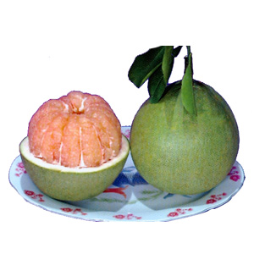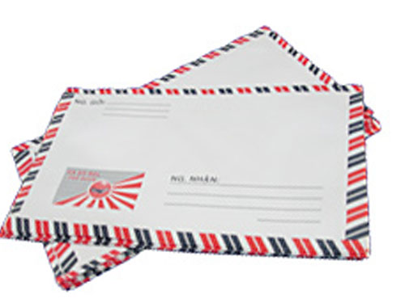

quả bưởi lá thư

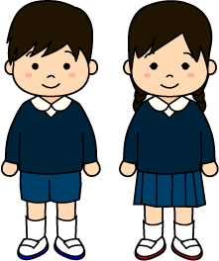

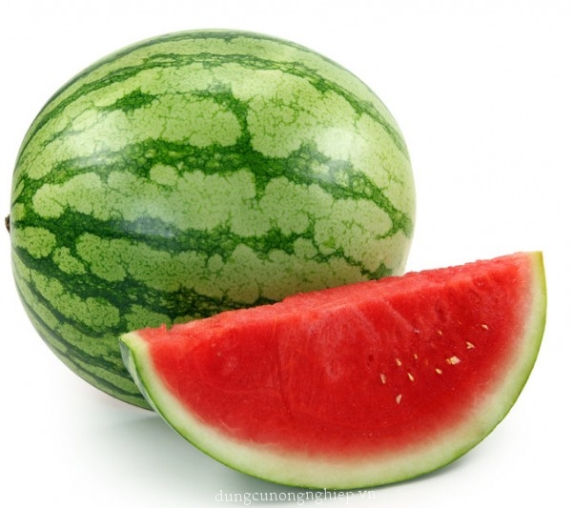

dưa hấu nữ

PH đọc mẫu cho HS nghe 2 lần và hướng dẫn HS đọc theo

- PH cho HS chỉ vào tranh và đọc từ

- PH cho HS tìm âm ư có trong các từ.

**Bước 2**: **Luyện đọc từ ứng dụng**

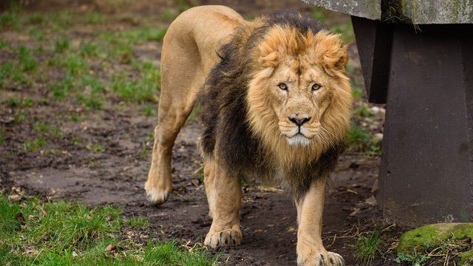



con sư tử thật là dữmẹ bế bé bự

* PH đọc mẫu cho học sinh nghe 2 lần
* PH hướng dẫn học sinh luyện lại nhiều lần
* PH cho học sinh tìm âm ư có trong các từ trên và lấy bút chì gạch chân**.**

**Bước 3: Luyện đọc**

**Vườn cây của ba**

Có nhiều loại hoa, nhiều loại quả

Nào là hoa bưởi, nào là hoa lan

Nào là quả cam, nào là dưa hấu

Ba chăm sóc, tưới cây từng ngày

Em yêu hoa và em yêu quả

Em quý ba và em thương ba

Là lá la, là lá la

* PH đọc mẫu cho học sinh nghe 2 lần
* PH hướng dẫn học sinh luyện lại nhiều lần
* PH cho học sinh tìm âm ư có trong các từ trên và lấy bút chì gạch chân**.**

**Bước 4** : Luyện viết

-Phụ huynh cho học sinh viết vào vở :

+ Âm ư ( 1 trang )

+ nữ, dữ ( mỗi từ 1 trang )

**HƯỚNG DẪN PHỤ HUYNH DẠY HỌC CHO HỌC SINH**

**Môn : TOÁN**

**Bài: Ôn tập số 8, số 9**

**Các bước hướng dẫn học sinh thực hiện:**

**Bước 1: Quan sát**

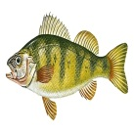



-PH hướng dẫn HS đếm và biết số tương ứng với nhóm đối tượng trên

**Bước 2**: Đếm và viết số tương ứng vào nhóm đối tượng



**Bước 3**: Em hãy tô màu đỏ vào ô có số 8, tô màu vàng vào ô có số 9

**8**

**HƯỚNG DẪN PHỤ HUYNH DẠY HỌC CHO HỌC SINH**

Môn : KỸ NĂNG TỰ PHỤC VỤ

**Bài: Gấp áo thun cổ tròn**

**Các bước hướng dẫn học sinh thực hiện:**

* Đầu tiên PH cho HS quan sát áo thun cổ tròn
* Giới thiệu từng phần của áo : Mặt trái,mặt phải,cổ áo, tay áo, lai áo ,cho HS nhắc lại
* Hướng dẫn làm mẫu

+ Lần 1 : Thực hiện cách gấp áo thun cổ tròn ( không giải thích)

+ Lần 2 : Vừa thực hiện vừa nêu các bước theo trình tự

Bước 1: Trải áo ra bề mặt phẳng và vuốt thẳng các nếp nhăn trên áo

Bước 2: Gắp tay áo vào trong

Bước 3: Gấp một bên áo vào chính giữa thân áo theo chiều dọc

Bước 4: Làm tương tự bước 3

Bước 5 : Gấp đôi áo theo chiều từ dưới lên trên

-PH hướng dẫn HS thực hiện, đối với một số em còn chậm PH có thể tay trong tay cùng các em luyện tập

-Động viên – khuyến khích

